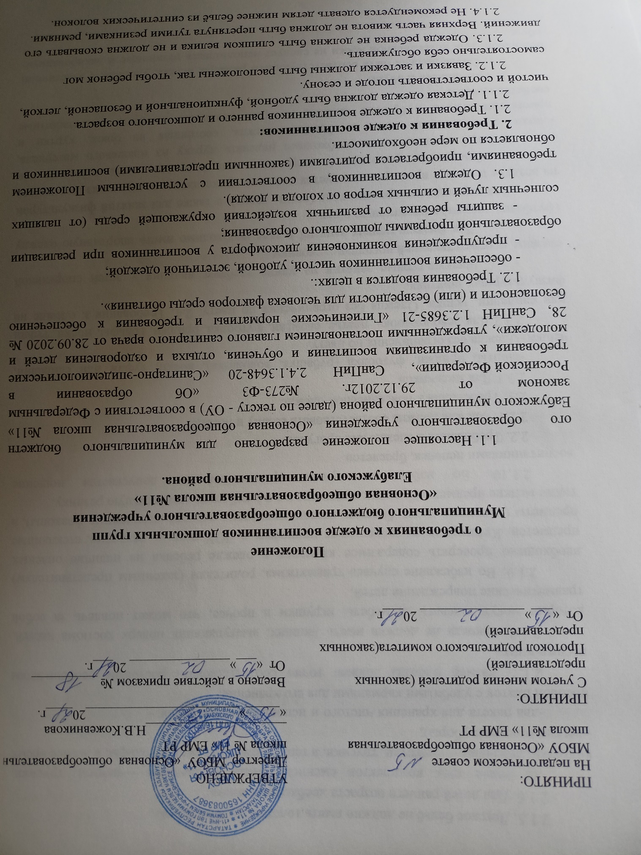

2.1.5. Детское бельё не должно иметь толстых, грубых швов.
2.1.6. Для детей раннего возраста необходимо иметь:
-не менее трех комплектов сменного белья (мальчикам —шорты, трусики, колготки; девочкам —колготки, трусики, в теплое время —носки и гольфы; в летнее время –лёгкие головные уборы);
-два пакета для хранения чистого и использованного белья; -носовой платок с удобными карманами для его хранения.
2.1.7. Размер одежды должен точно соответствовать ростовым особенностям воспитанника.
2.1.8. Одежда не должна иметь лишних, выступающих поверх костюма частей, которые могут задевать за мебель, игрушки и прочее, что может повлечь за собой травматические повреждения детей.
2.1.9. Во избежание случаев травматизма, родителям (законным представителям) необходимо проверять содержимое карманов в одежде ребенка на наличие опасных предметов. Категорически запрещается приносить в ДОУ острые, режущие, стеклянные предметы (ножницы, ножи, булавки, гвозди, проволоку, зеркала, стеклянные флаконы), а также мелкие предметы (бусинки, пуговицы и т.п.), таблетки, жевательную резинку.
2.1.10. Во избежание случаев травматизма не допускается ношение воспитанниками цепочек, браслетов.
2.2. Требования к одежде для прогулок.
2.2.1. Одежда должна соответствовать сезону и погоде.
2.3. Требования к повседневной одежде.
2.3.1.Для мальчиков
-шорты, бриджи, футболка (рубашка, водолазка), носки, туфли или сандалии, чешки. Одежда без ограничения по цвету.
2.3.2.Для девочек-юбка, платье, сарафан, футболка, бриджи, гольфы, носки, туфли или сандалии, чешки. Одежда без ограничения по цвету. 2.4. Требования к одежде на физкультурных занятиях.
- Физкультурные занятия на улице требуют наличия у детей спортивной одежды, соответствующей погодным условиям.
- Для физкультурных занятий в зале необходимо иметь спортивную одежду (футболку, шорты) и спортивную обувь.
-Для переходного времени года (осень, весна), а также для занятий физкультурой на воздухе в зимнее время рекомендуется надевать трикотажные костюмы из шерстяного и хлопчатобумажного трикотажа (с шерстяным или полушерстяным начесом); при наличии ветра дополнительно необходимо надевать куртку из плащевого материала, «лаке» с подкладкой и т. д. Удобна одежда, состоящая из брюк, куртки и пристегивающегося к брюкам жилета, который позволяет изменять теплозащитные свойства одежды.

3. Требования к обуви
3.1. Обувь должна быть соответствующего размера, легкая, удобная, с эластичной подошвой. Для повседневной носки не следует использовать резиновую и лакированную обувь.
3.2. Обувь для детского сада – вариант домашней обуви. Малышам нельзя носить шлепанцы любых видов, мягкие, свободные тряпичные тапочки. Домашние тапочки должны напоминать туфли – облегающие, открытые, с хорошей вентиляцией.
3.3. Уличная обувь – более закрытая, чем домашняя. В теплое время года удобна текстильная обувь – легкая, воздухопроницаемая и гигроскопичная. Стопа ребенка должна быть плотно зафиксирована ремешками. Носок уличной обуви для профилактики травматизма должен быть закрытым.
3.4. Резиновые сапожки с приложенными в них стельками или чехлами из ткани, хорошо впитывающей влагу, надевают в сравнительно теплую погоду на время прогулок по влажной земле и траве. Не надевать ребенку (по крайней мере, до 3-4-летнего возраста) резиновые сапожки слишком часто или надолго. При низких температурах воздуха детям лучше надевать кожаные ботинки.
3.5. Зимой на прогулках следует носить утепленные кожаные ботинки, а в очень сильные морозы – валенки с калошами. По возвращении с прогулок обувь нужно обязательно очищать от снега и просушивать. Зимняя обувь должна быть по размеру ноги ребенка.
- Общие требования к ношению одежды воспитанниками
Родители воспитанников ДОУ должны знать, что:
4.1. Запрещается ношение детьми в ДОУ следующих вариантов одежды и обуви: -спортивной одежды и обуви (кроме занятий по физической культуре и спортивных мероприятий);
-пляжной одежды и обуви;
-одежды бельевого стиля;
-одежды из кожи (кожзаменителя), плащевой ткани для ношения в групповом помещении; -туфлей для девочек на чрезмерно высоком каблуке; -одежды, обуви и аксессуаров с травмирующей фурнитурой. 4.2. Одежда детей должна быть чистой и выглаженной.

5. Контроль выполнения требований к одежде и обуви
5.1. Ответственность за доведение информации до родителей (законных представителей) воспитанников и соблюдение требований, изложенных в данном Положении возлагается на педагогических работников групп и администрацию ДОУ.
5.2. Родители (законные представители) воспитанников обеспечивают наличие и ношение ежедневной одежды воспитанниками в соответствии с Настоящим Положением.
5.3. Педагогический работник группы осуществляет ежедневный контроль наличия, достаточности, чистоты, соответствия сезону и погоде одежды воспитанников.

